**사유서**

* 신입생 OT 2일차 안주는 외부 업체(서울유통)에서 주문했으며, 계좌이체로 결제하면 부가세 추가가 없다고 해서 주문서와 함께 대금 송금함.
* 아래 사진에서 주문서와, 주문된 OT 2일차 안주, 거래명세서 확인 가능함.테이블이(가) 표시된 사진

  자동 생성된 설명 텍스트, 음식, 테이블, 접시이(가) 표시된 사진

  자동 생성된 설명

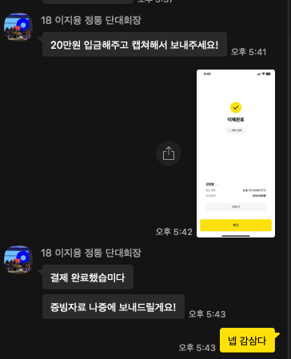

위와 같은 사실을 확인합니다.

2023. 02. 20.

인천대 임베디드시스템공학과 학생회

대표자 학회장 **이지호** (인)